Университет ИТМО

Мегафакультет компьютерных технологий и управления

Факультет программной инженерии и компьютерной техники

Лабораторная работа №3

по дисциплине

«ПРОГРАММИРОВАНИЕ»

Вариант № 8490

Группа: Р3107

Студент: Софьин Вячеслав Евгеньевич

Преподаватель: Данилов Павел Юрьевич

г. Санкт-Петербург

2024

**Оглавление**

Задание 3

Диаграмма классов объектной модели 4

Исходный код программы 5

Результат работы программы 6

Вывод 7

# Задание

# 

# Диаграмма классов объектной модели

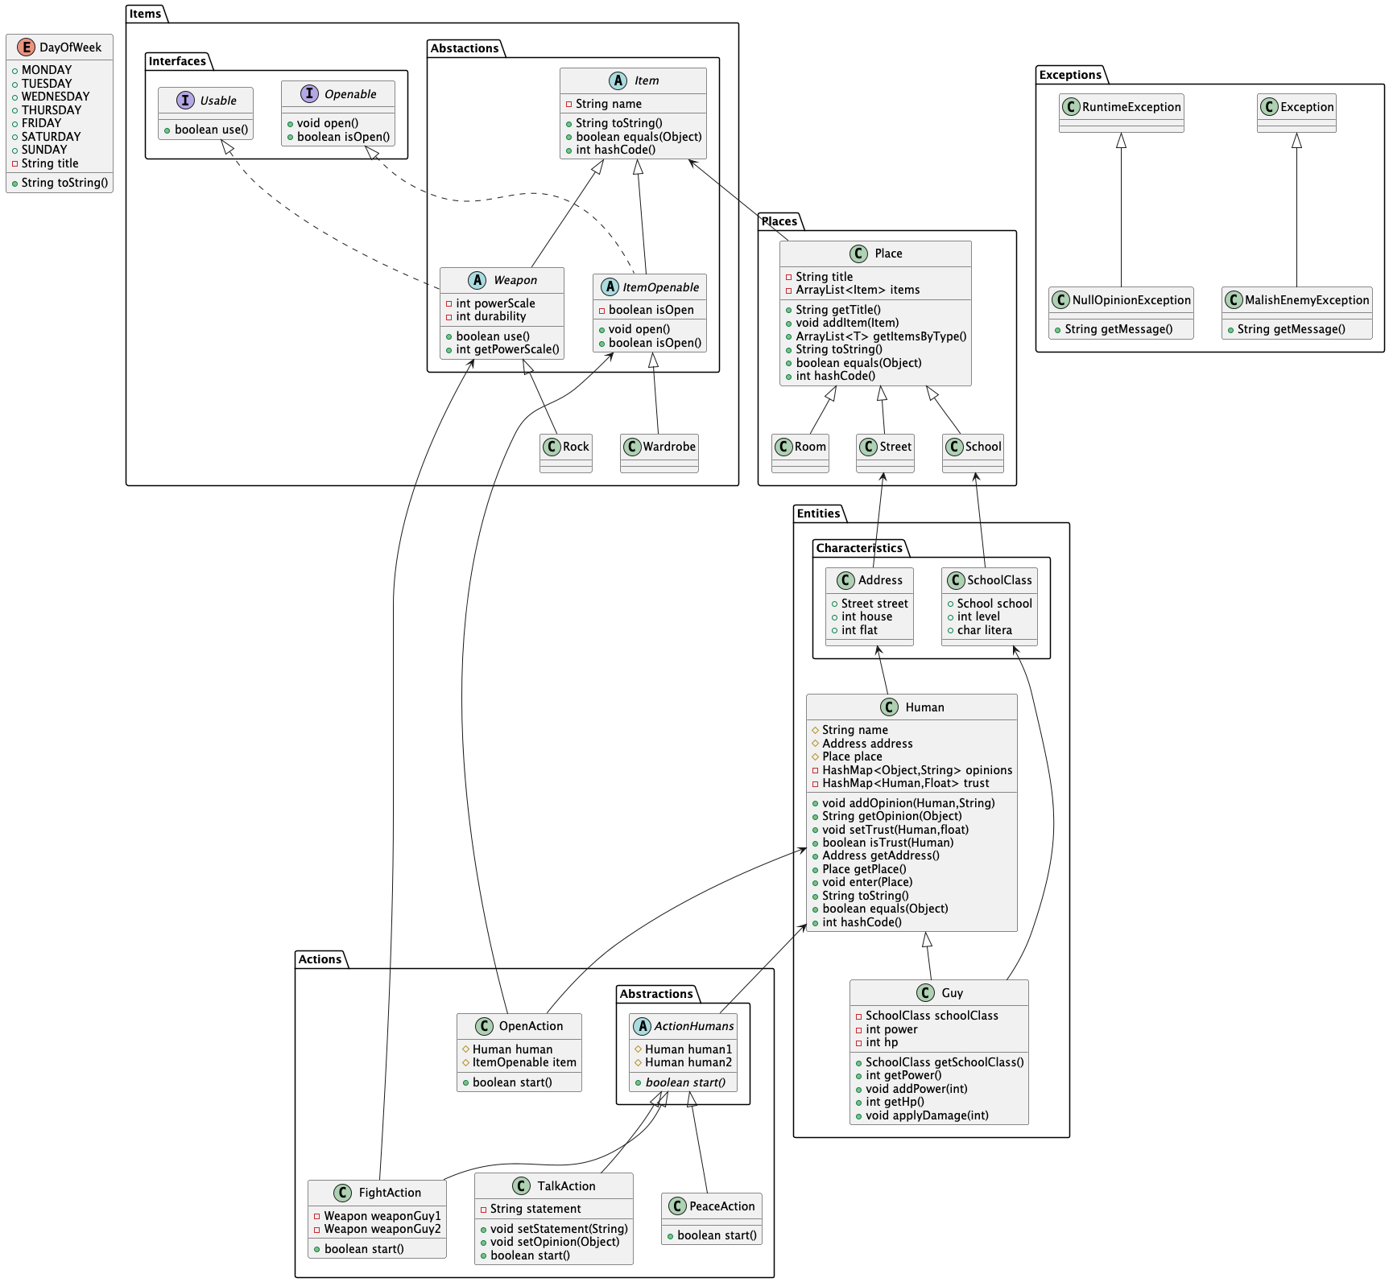

# Исходный код программы

<https://github.com/safarislava/Programming/tree/main/lab3>

# Результат работы программы

# Вывод

В ходе выполнения лабораторной работы я придумал сценарий персонажей из текста задания, научился составлять UML диаграммы, написал программу на Java, релиализуюшую этот сценарий, используя принципы SOLID и STUPID, многочисленные классы, интерфейсы, абстракции, enum, record и исключения. Добавил в сценарий элементы случайности. В итоге я был поражён объёмом выполненной работы, так как ничего больше и продуманней раньше не разрабатывал.